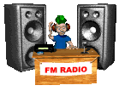
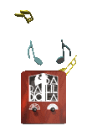
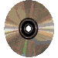
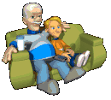
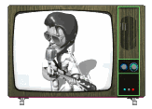
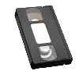
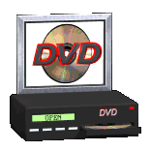
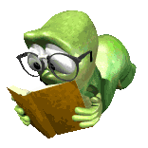
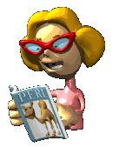
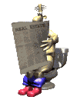

Écouter un CD | Écouter la radio | Écouter de la musique
Regarder un DVD | Regarder une vidéo | Regarder la télé
Lire le journal | Lire un magazine | Lire un livre
Écouter un CD | Écouter la radio | Écouter de la musique
Regarder un DVD | Regarder une vidéo | Regarder la télé
Lire le journal | Lire un magazine | Lire un livre

